Экологическая акция «Кедры России»
«Ему немало сотен лет.
В тулуп зеленый он одет.
Хотя в глухой тайге растет,
Ему всегда большой почет»

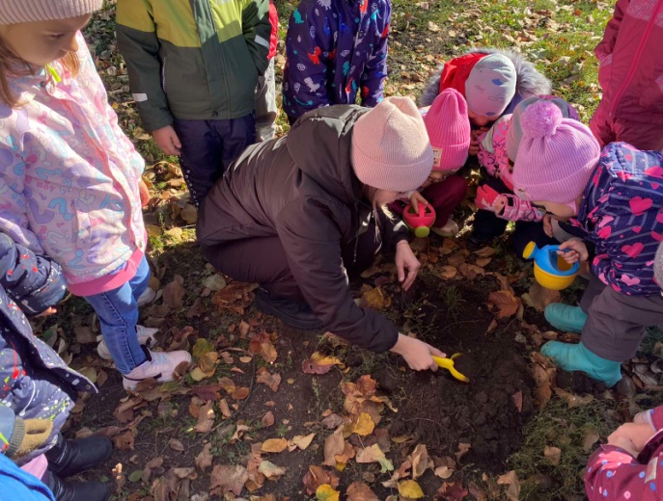
03 октября в рамках реализации всероссийского кедрового проекта «Кедры России», педагоги и дети старшей и подготовительной группы приняли участие в красивой, мирной акции «Кедры России». Посадка саженцев кедра посвящена Миру на Земле.
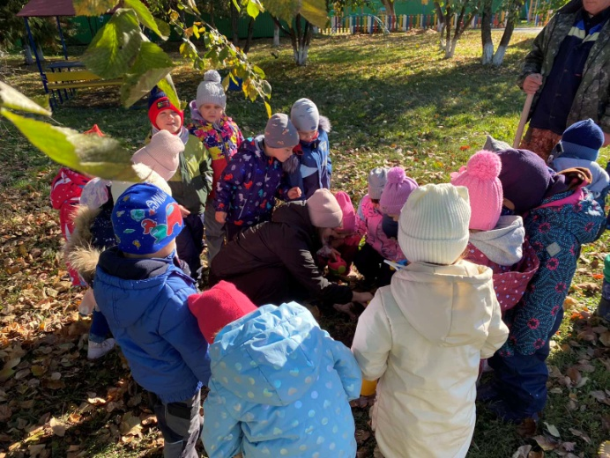
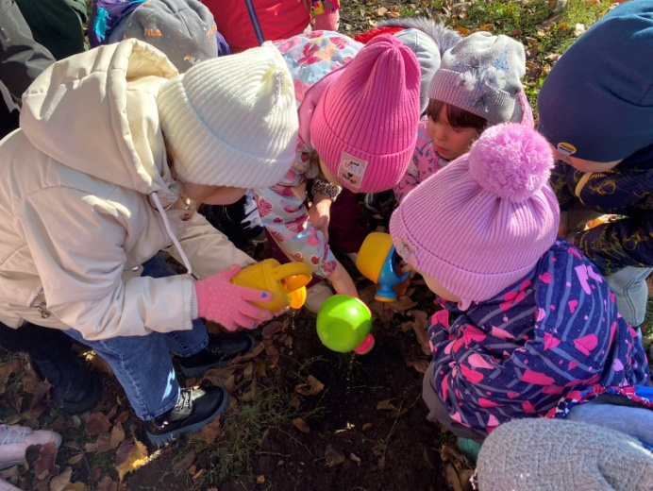
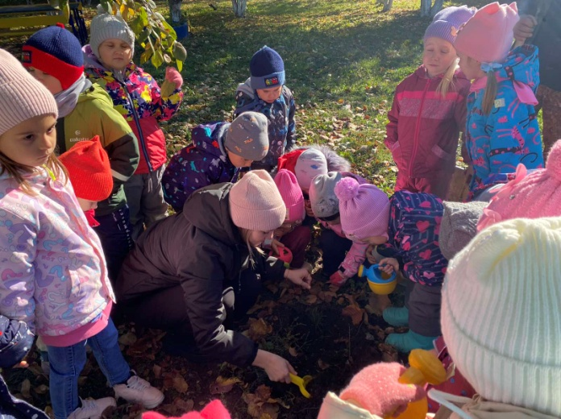
Все ребята были активны и очень заинтересованы!

Участие в данной акции является практической реализацией задач экологического и патриотического воспитания детей дошкольного возраста

Перед тем как приступить к посадке деревьев в группах были проведены беседы, из которых дети узнали, что с давних времен кедр поражал и восхищал людей своей природной мощью, жизнестойкостью и заключенной в нем целебной силой, что его по праву называли деревом-целителем, деревом-загадкой, деревом-долгожителем, деревом-кормильцем, сибирским великаном.
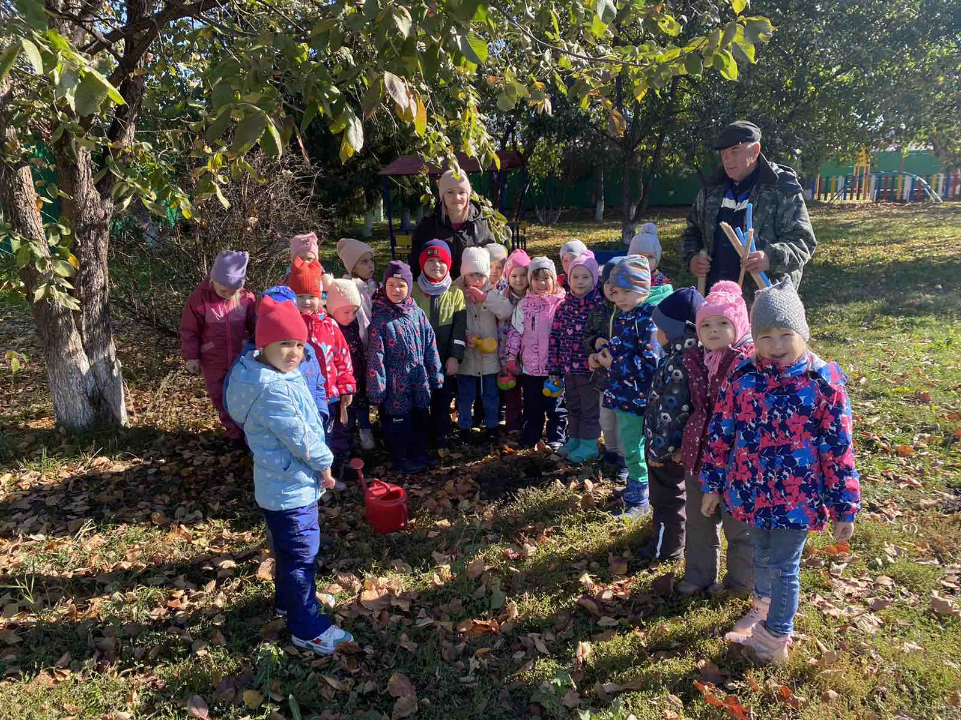
Все саженцы были посажены с любовью!
Кедр - мудрое дерево, он, как и человек, хочет расти на мирной, любящей Земле.
Теперь на территории детского сада будут укореняться крошечные саженцы, ставшие символом добра, здоровья, стабильности и мира на всей Земле. А у наших воспитанников появится возможность ухаживать за своим собственным деревом и наблюдать за его ростом!
Автор:
Торопова Светлана Михайловна,
Учитель-логопед МАДОУ АР детский сад «Сибирячок»

